УТВЕРЖДЕНО:  Международная федерация  гиревых видов спорта  Председатель правления  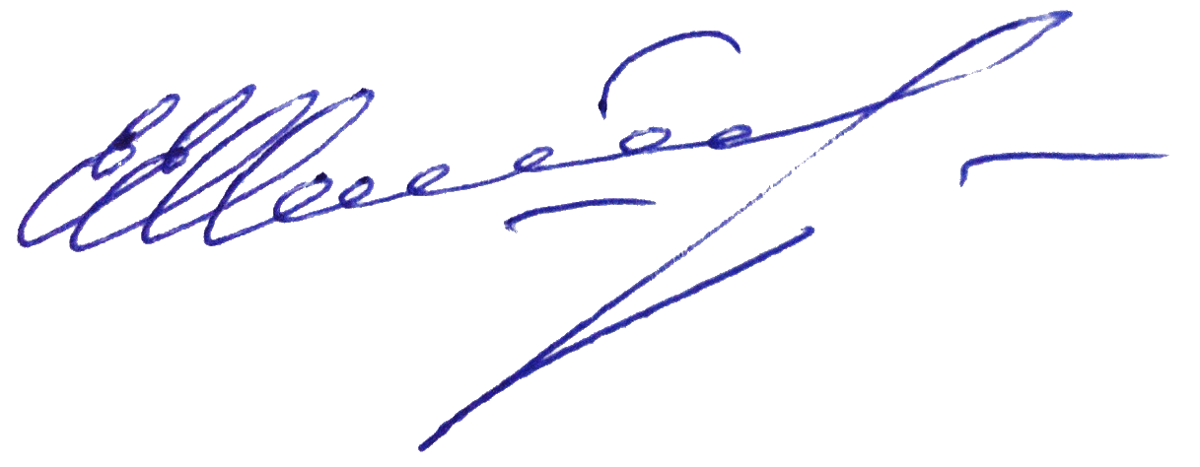  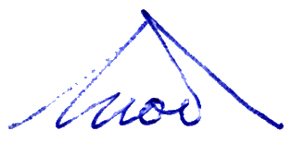  Е.Е. Назаревич  « 19 » мая 2022 г. | СОГЛАСОВАНО:  Федерация  Гиревого спорта  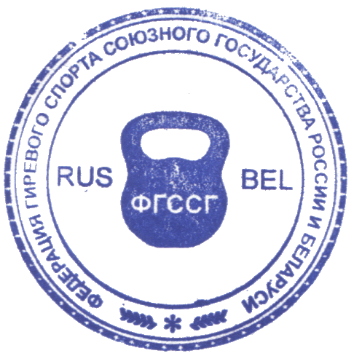  Союзного государства  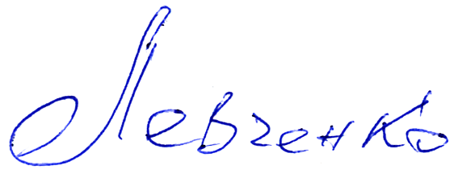  Президент  А.О.Лисицын  « 17 » мая 2022г. | РАЗРАБОТАНО:  Международная федерация  гиревого триатлона  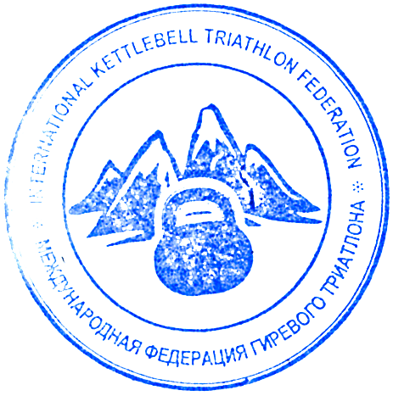  Президент федерации  Н.Н. Левченко  « 15 » мая 2022 г.

ПОЛОЖЕНИЕ

о проведении чемпионата мира, чемпионата Евразии (Европы и Азии), чемпионатов Союзного государства (России и Беларуси), СССР, СНГ, международного турнира в честь Победы над фашистами в Великой Отечественной войне в сфере массового спорта и гиревого триатлона
в 2022 году

Место проведения соревнований: г. Витебск, пр-т Людникова, 12. Игровой зал государственного учреждения физической культуры и спорта «Витебский центральный спортивный комплекс» (ВЦСК). 22-24 октября 2022 года.
Место проживания:
Гостиница «Витебск» (ул. Замковая, 5/2а). Проезд от ж/д вокзала троллейбусами № 3, 5, 10; автобусом № 7 до остановки «Универмаг». Пешком – 500 м по прямой.
Регистрация спортсменов (взвешивание, прием стартовых взносов в белорусских рублях) проводится в день приезда- 22 октября 2022 года по адресу : г. Витебск, гостиница «Витебск» с 12 до 18 ч.
К соревнованиям допускаются спортсмены(-ки) без ограничения возраста, имеющие при себе документ, удостоверяющий личность и возраст; медицинскую справку, заверенную врачом (физкультурно-медицинским диспансером), медицинскую спортивную страховку и страховой полис – для спортсменов Российской Федерации. Для спортсменов старше 40 лет в медицинской справе должна быть отметка о максимально допустимом весе гирь.
Если у спортсмена нет заявки, заверенной медицинским учреждением спортивного профиля, медицинской спортивной страховки, он не допускается до соревнований.

СПОРТ ВЫСШИХ ДОСТИЖЕНИЙ
Мужчины
Весовые категории: до 60кг, до 70кг, до 80кг, до 90кг, свыше 90 кг.
Гири - любого веса

Женщины
Весовые категории: до 55 кг, до 60 кг, до 65 кг, до 70 кг, свыше 70 кг.
Гири-любого веса
Награждение проводится за 1, 2, 3 места специальными дипломами и медалями. Победители определяются по наибольшей сумме поднятых килограммов в каждой весовой категории. Упражнения выполняются с одной гирей.

Выписка из правил гиревого триатлона
Упражнения выполняются с одной гирей (за исключением жима лёжа).
Результат подсчитывается в килограммах путём умножения количества подъёмов гири на её вес. Смена руки - произвольная. Во время выступления можно отдыхать- ставить гирю на помост, садиться, пить воду, вытираться полотенцем, использовать магнезию. Можно пользоваться поясами, наколенниками, налокотниками, напульсниками- без ограничений.
Регламент времени (мужчины и женщины): 1 минута, 2 минуты, 3 минуты, 5 минут, 10 минут, 30 минут, 60 минут.
Номинации: толчок гири, толчок гири длинным циклом, рывок гири, жим гири, жим двух гирь лёжа попеременно за 1 минуту и за 1 час. Стартовое положение- гиря на груди ( за исключением рывка)
Фиксация: вверху гиря должна быть поднята на вытянутую прямую руку и прямых ногах. Внизу - лежать на груди, локоть прижать к телу. При рывке гири - внизу гиря находится на вытянутой прямой руке(рывок можно осуществлять при прохождении гири внизу как между ног, так и через стороны).

СПОРТ МАСТЕРОВ И МАССОВЫЙ СПОРТ

Мужчины и женщины - мастера:
До 18 лет- дифференцированный подход; 18-21 год; 22-29 лет; 30-34 года; 35-39 лет; 40-44 года; 45-49 лет; 50-54 года; 55-59 лет; 60-64 года; 65-69 лет; 70-74 года 75-79 лет; 80-84 года; 85-89 лет, 90 лет и выше.

ВЕСОВЫЕ КАТЕГОРИИ

Мужчины и женщины - мастера:
До 55 кг; до 60 кг; до 65 кг; до 70 кг; до 75 кг; до 80 кг; до 85 кг; до 90 кг; свыше 90 кг - женщины. Далее мужчины : до 95 кг; до 100 кг; до 105 кг; до 110 кг; свыше 110 кг.

ВЕС ГИРЬ
Мужчины - мастера:
До 18 лет (индивидуальный подход); до 22 лет (20 кг); 22-34 года (24 кг); 35-39 лет (22 кг); 40-44 года (20 кг); 45-49 лет (18кг); 50-54 года (16 кг); 55-59 лет (14 кг); 60-64 года (12 кг); 65-69 лет (10кг); 70-74 года (8кг); 75-79 лет (6 кг); 80-84 года (4 кг); свыше 85 лет (2,5 кг).
Женщины- мастера :
До 16 лет (индивидуальный подход); 16-17 лет (8 кг); 18-19 лет (10 кг); 20-21 год (12кг); 22-29 лет (14 кг); 30-34 года (12кг); 35-39 лет (10 кг); 40-49 лет (8 кг); 50-59 лет (6 кг); 60-74 года (4кг); свыше 75 лет (2,5 кг).

ДЛЯ МУЖЧИН И ЖЕНЩИН НОМИНАЦИИ:

1.Толчок;
2.Жим;
3.Толчок длинным циклом;
4.Рывок одной гири;
5. Жим лёжа попеременно двух гирь;
6. Произвольные способы.
Регламенты времени: 1 минута; 2 минуты; 3 минуты; 5 минут; 10 минут; 30 минут; 60 минут.

СПОРТ НОВИЧКОВ

Произвольные способы подъёма одной гири с регламентом времени - 1 минута.
Для всех участников- жим лёжа попеременно двух гирь в течение 1 минуты.

Награждение- победители и призёры соревнований награждаются специальными медалями и дипломами.
Соревнования проводятся на основе самофинансирования. Все расходы по командированию участников и представителей (проезд, проживание, питание, стартовый взнос) несут командирующие организации или сами участники.
Стартовый взнос по каждой номинации чемпионата мира, Европы, СССР, международного турнира – 2000 рублей; чемпионатов Азии, Евразии Союзного государства России, Беларуси- 1000 рублей. Оплата - в белорусских рублях эквивалентная названным суммам.

ВНИМАНИЮ УЧАСТНИКОВ! На награждение участники обязаны явиться в спортивной форме с символикой своей страны- в форме, в которой они выступали на помосте. Организаторы соревнований оставляют за собой право внесения изменений в регламент соревнований.

Заявки на участие в соревнованиях подаются по адресу: ул. Урицкого,
д. 43, Архангельск, Россия, 163060. Международная федерация гиревых видов спорта. Тел./факс: 8(8182) 64-62-08, 23-74-03. Адрес электронной почты: liza57@list.ru.
Ответственные: Ильина Лидия Николаевна – секретарь МФГВС; Левченко Николай Николаевич – президент международной федерации гиревого триатлона МФГТ, Левченко Ольга Григорьевна вице – президент МФГВС, телефон 8-958-508-54-39
Заявки принимаются до 15 октября 2022 года. Участники, чьи заявки поступили в оргкомитет после указанного срока, к соревнованиям допускаться будут с уплатой стартовых взносов в двойном размере. Заявки принимаются в установленной форме, где указаны ФИО, год рождения, возрастная группа, вес, весовая категория, в каких номинациях предполагается выступать.

Данное положение
является официальным вызовом
на соревнования!

